系统使用说明

前台管理

考生注册
输入相应的网址，进入登录界面，如下图所示：
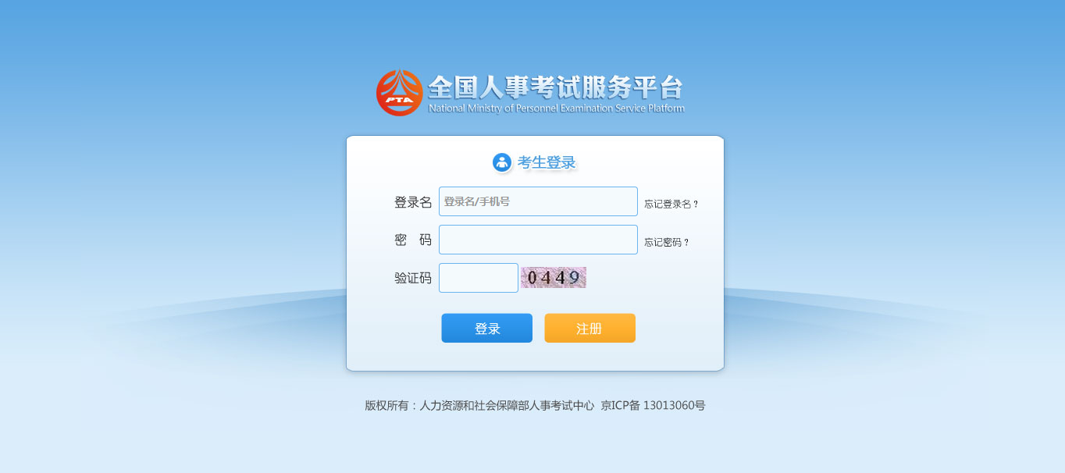
点击“注册”按钮，进入考生注册页面，如下图所示：
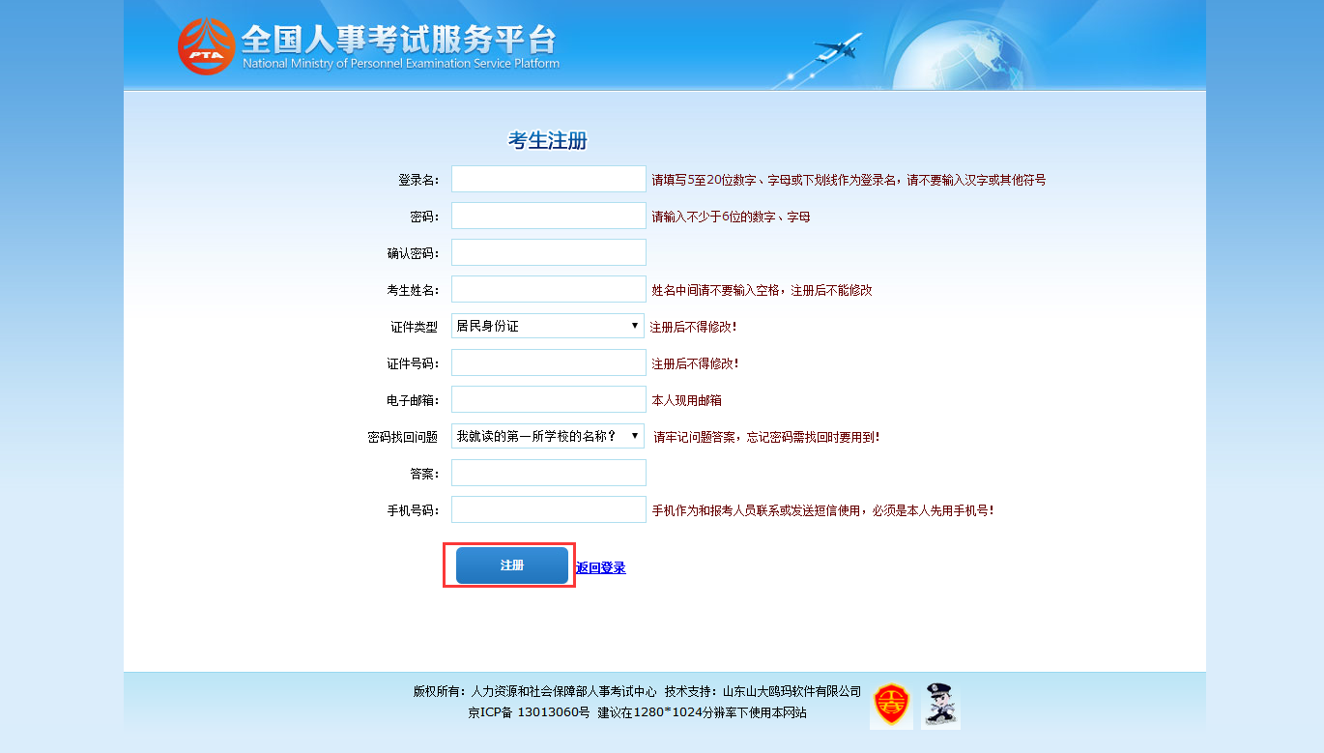
填写相应的注册信息后，点击“注册”按钮，可以完成注册。

登录系统
输入相应的网址，进入登录界面，如下图所示：
在考生登录处进行登录，登录成功后跳转到上传照片页面，如下图所示：
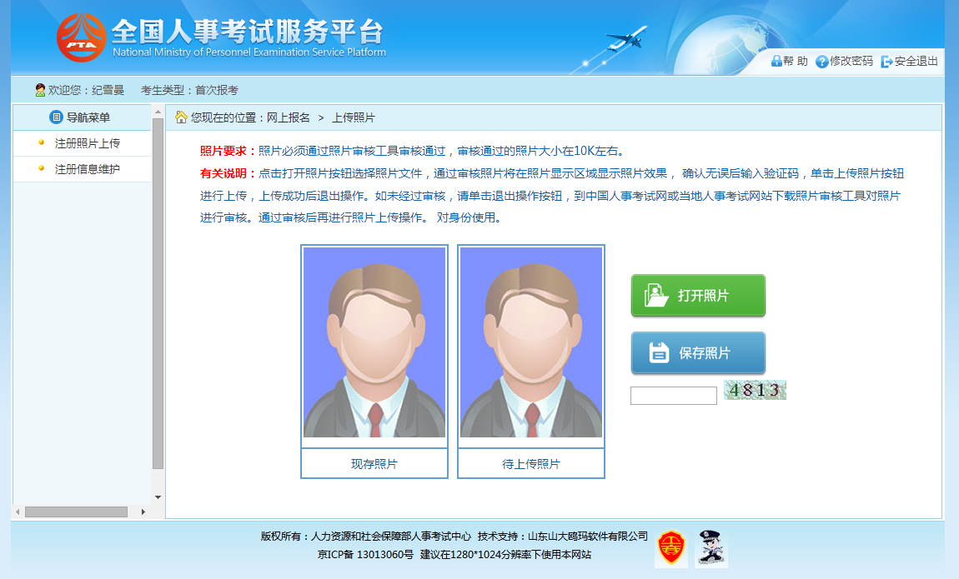
打开照片审核工具审核通过的照片,输入验证码,点击保存图片,成功后跳转到主页面，如下图所示：
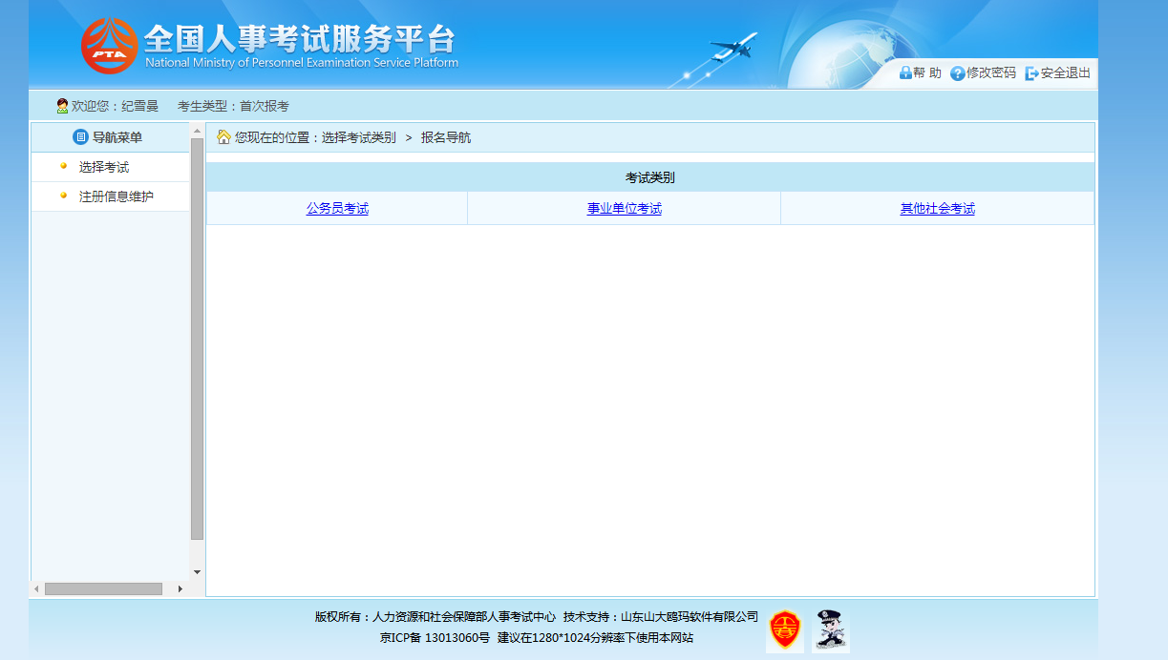

注册信息维护
通过点击系统导航菜单中“注册信息维护”选项，可跳转到修改注册信息页面，如下图所示：
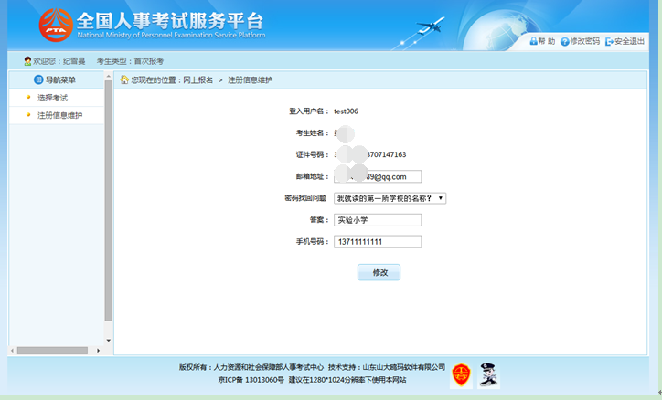
在此页面可以完成对考生个人信息的修改。

考生报名
通过点击系统导航菜单中“选择考试”选项可以跳转到选择要报名的考试的页面，如下图所示：
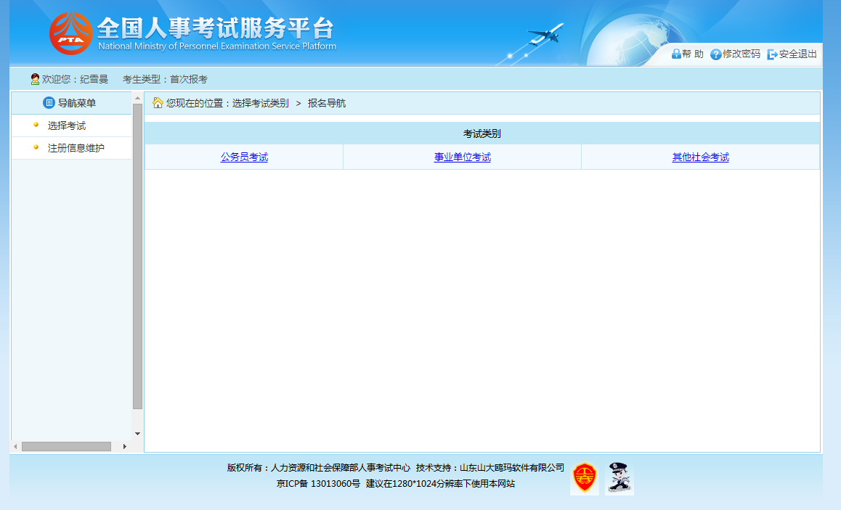
通过点击相应的考试类别,选择相应的考试，进入考生选择省市页面，如下图所示：
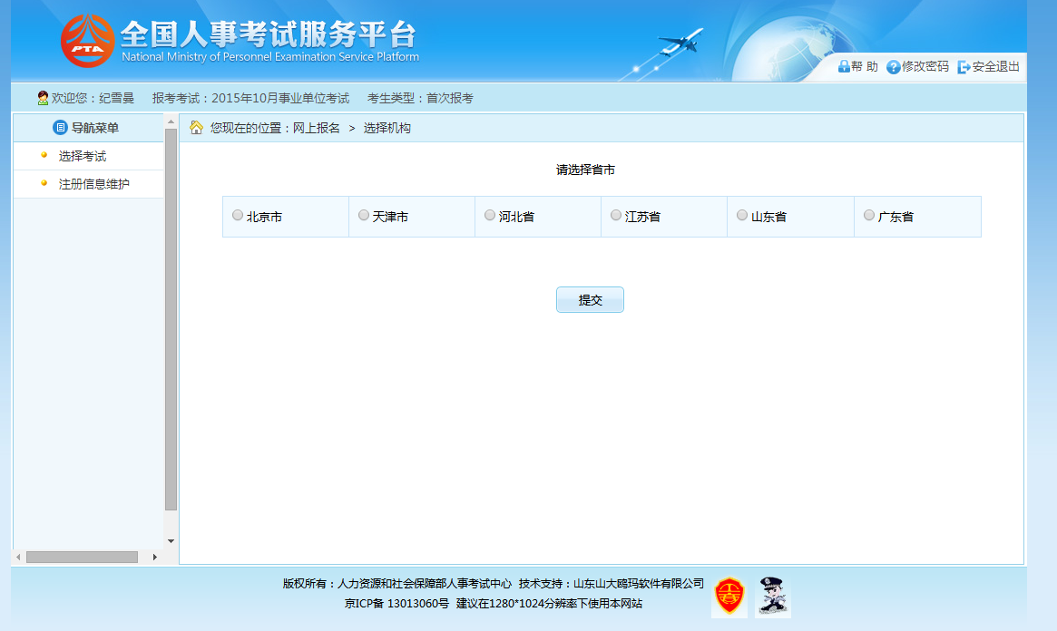
选择省市之后,通过点击提交,进入报考须知阅读页面,如下图所示:
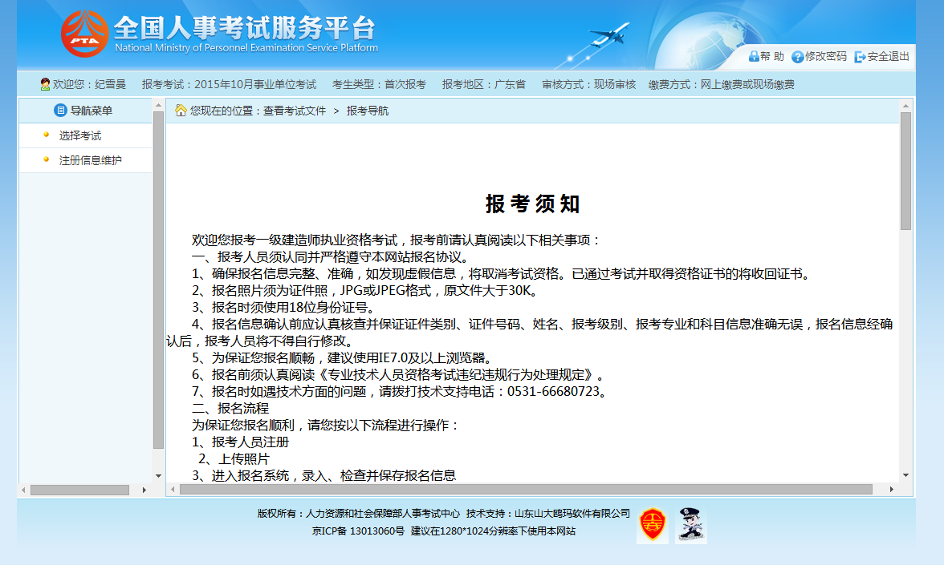
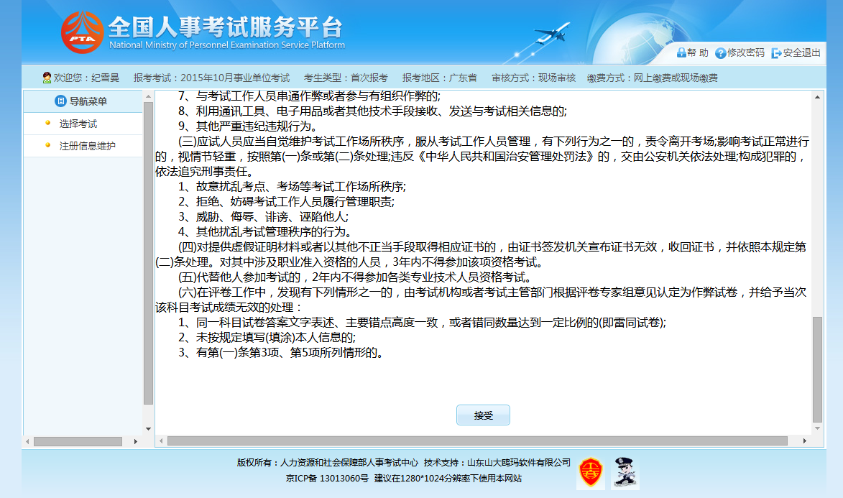
通过点击接受按钮,进入考生填写报名信息的页面,如下图所示:
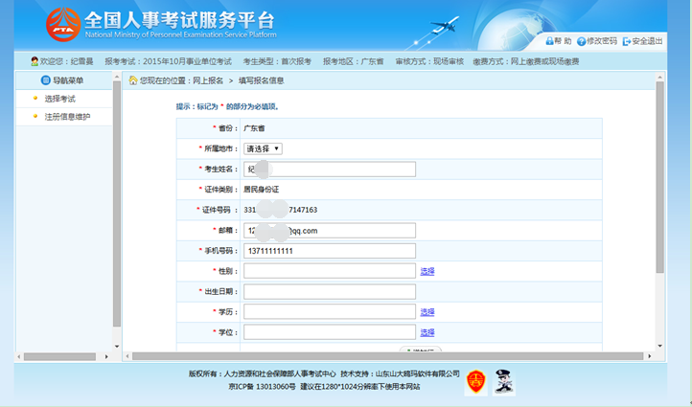
考生填写个人的报考信息后，点击“保存”按钮后，提示保存成功,可跳转到报考流程页面，如下图所示：
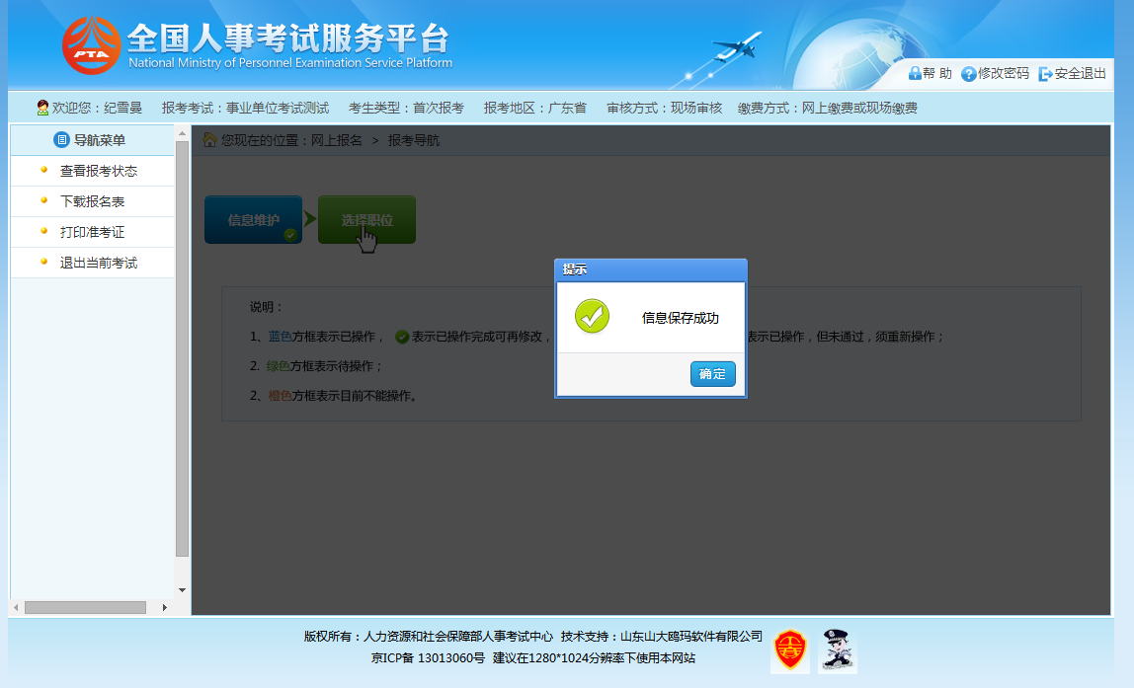
通过点击“选择报考职位”选项，可以跳转到选择报考职位界面，如下图所示：
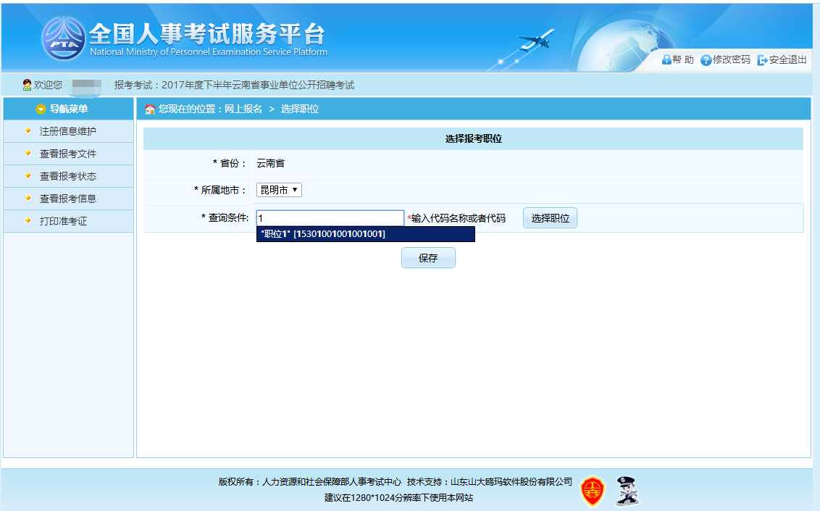
选择职位所在地市及相应的职位，点击“保存”按钮，提示保存成功,可以跳转到报考流程页面，如下图所示：
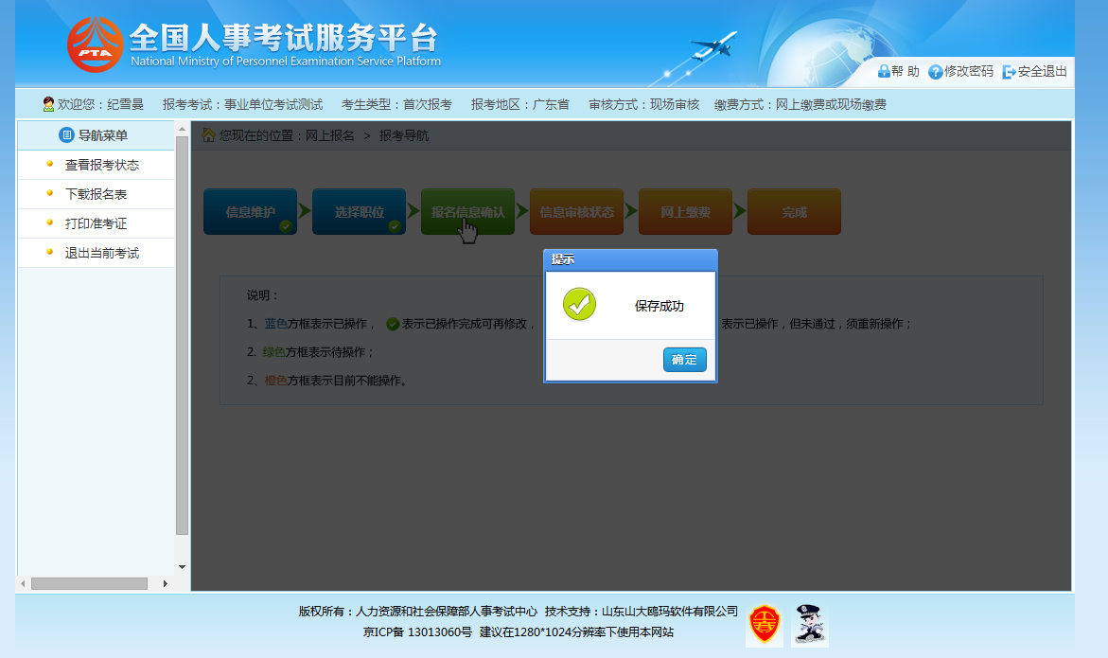
通过点击“报名信息确认”按钮后，跳转到报名信息确认页面,如下图所示:
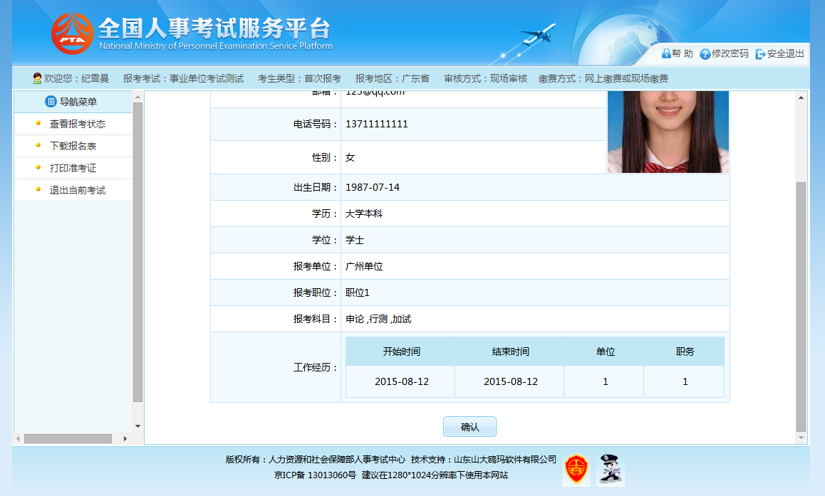
通过点击“确认”按钮，提示确认成功后跳转到报考流程页面。至此，考生填报信息结束。

网上缴费
审核通过的考生可以进行网上缴费，点击报考流程中“网上缴费”选项，可以进入网上缴费的页面，如下图所示：
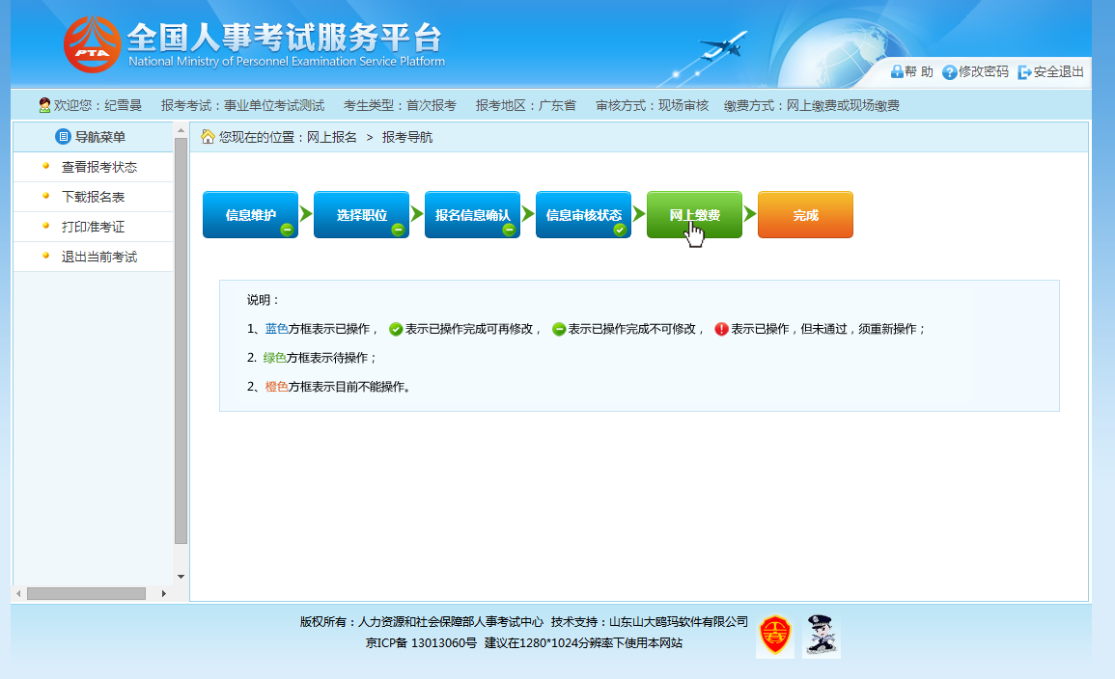
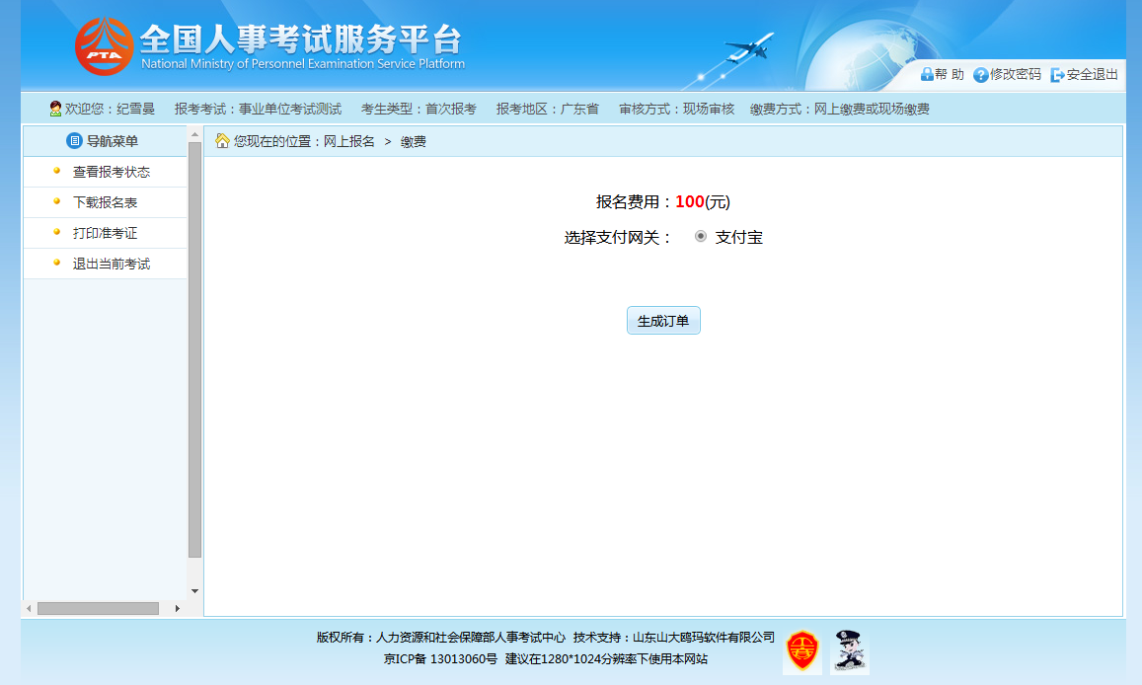
考生可以根据自己的情况选择支付的网关，选择完成后点击“生成订单”按钮，可以生成订单，如下图所示：
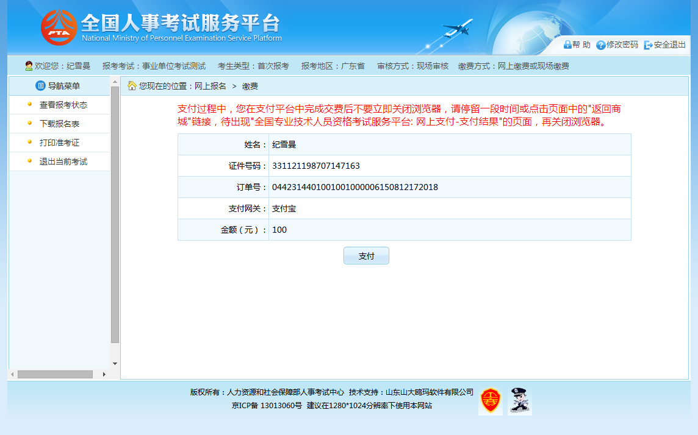
订单确认无误后，点击“支付”按钮，成功后再点击“支付完毕”按钮完成网上支付操作操作，如下图所示：
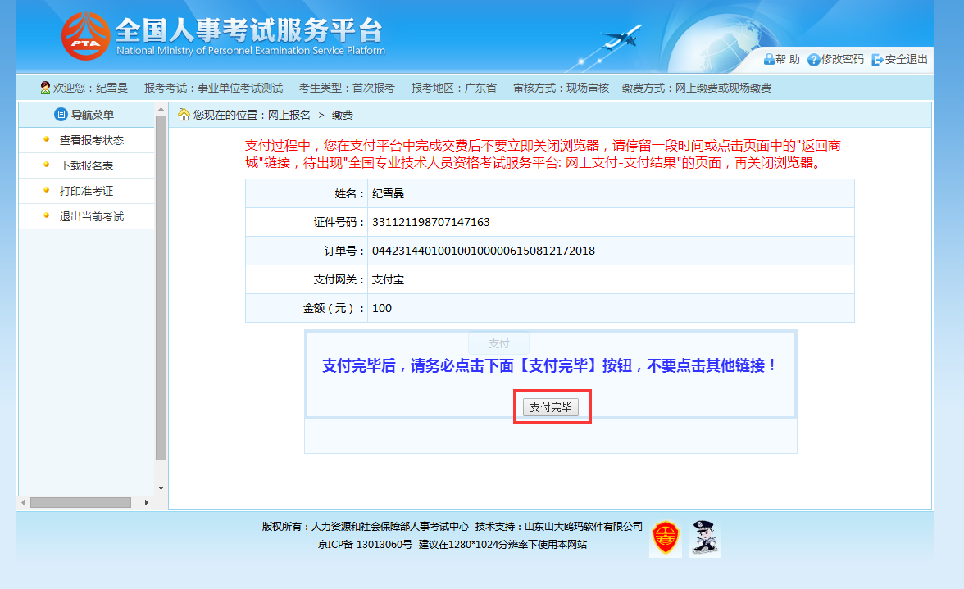

考生查询

报名状态查看
通过点击系统导航菜单的“查看报考状态”选项，可进入查看状态页面，如下图所示：
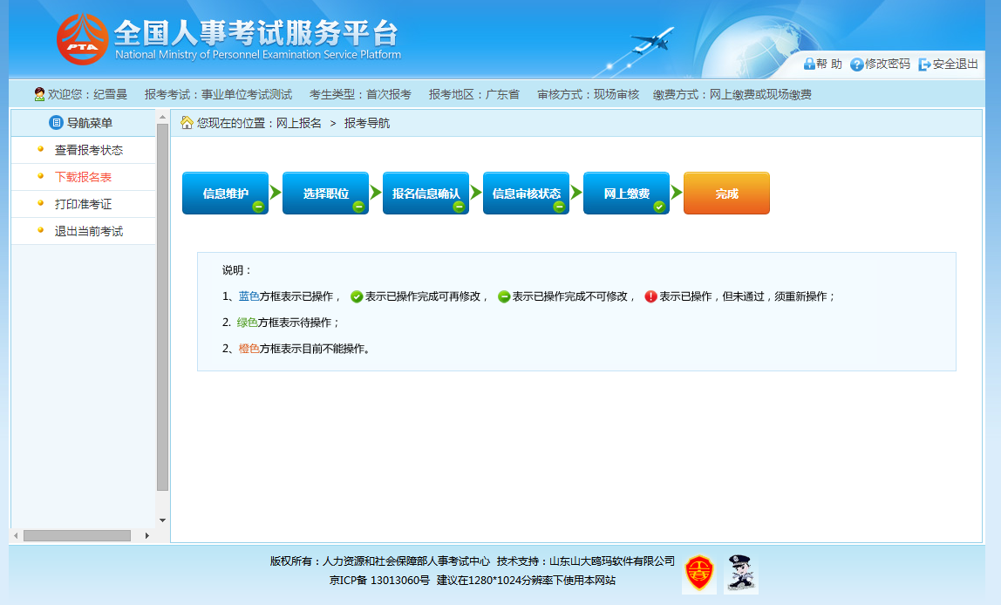

打印信息表
通过点击系统导航菜单的“下载报名表”选项，可以进入打印考生信息表页面（后台自定义的考生报名表）；打印信息表操作必须在考生确认报考信息之后才能操作，如果考生的报考信息还没有确认，此时点击“打印信息表”就会弹出请先确认报考信息的提示框，如下图所示：
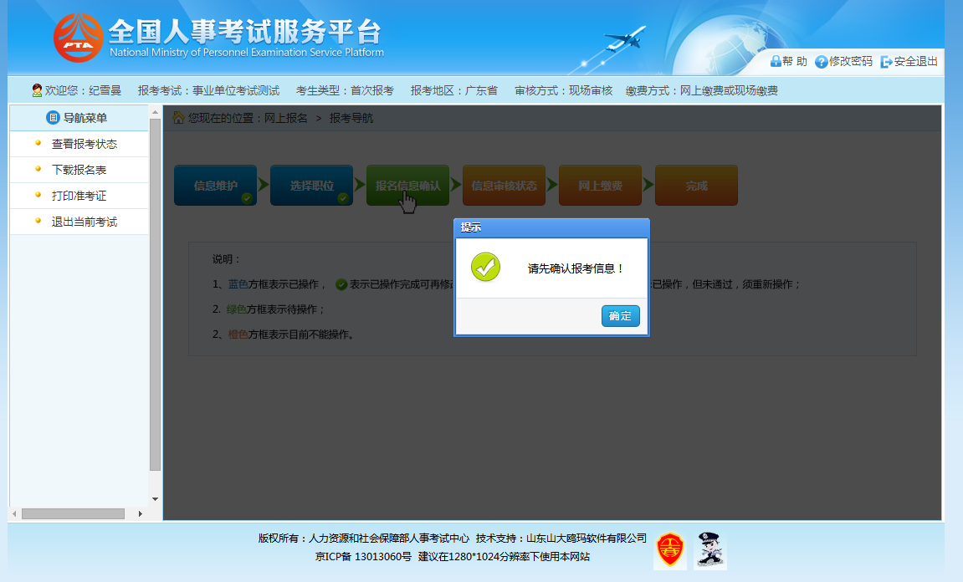
报考信息确认之后，可进入考生报名表打印页面，如下图所示：
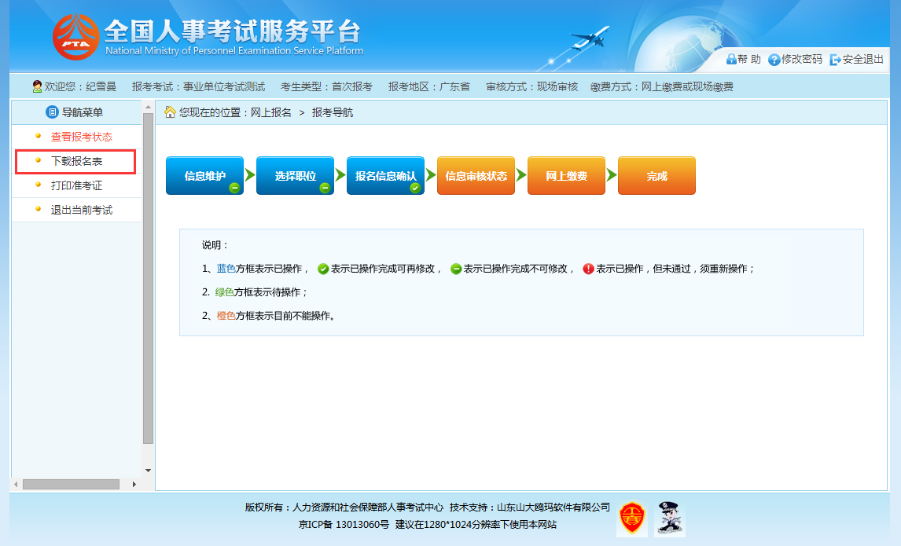
点击“下载报名表”就可以进行报名表的打印。

准考证打印
通过点击系统导航菜单的“打印准考证”选项，可进入准考证打印页面，如下图所示：
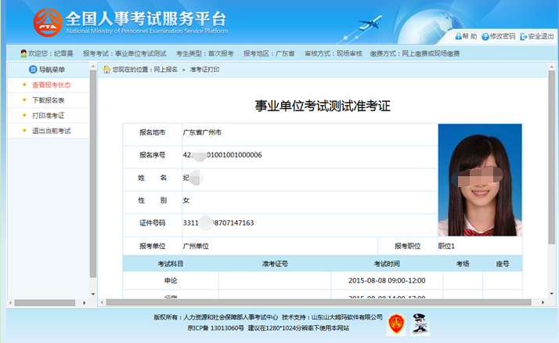
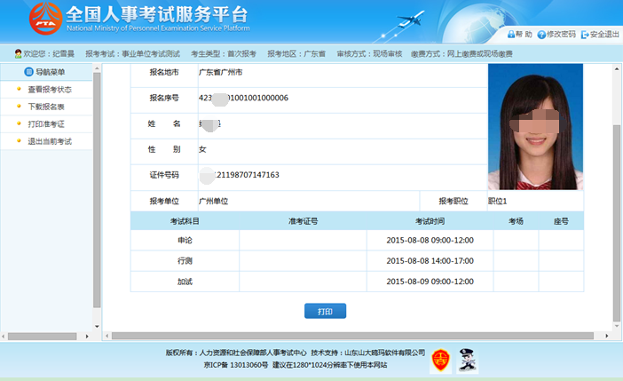
因为当前时间未编场，所以无准考证号、考场、座号信息。

系统设置

修改密码
通过点击系统右上角的“修改密码”选项，如下图所示：
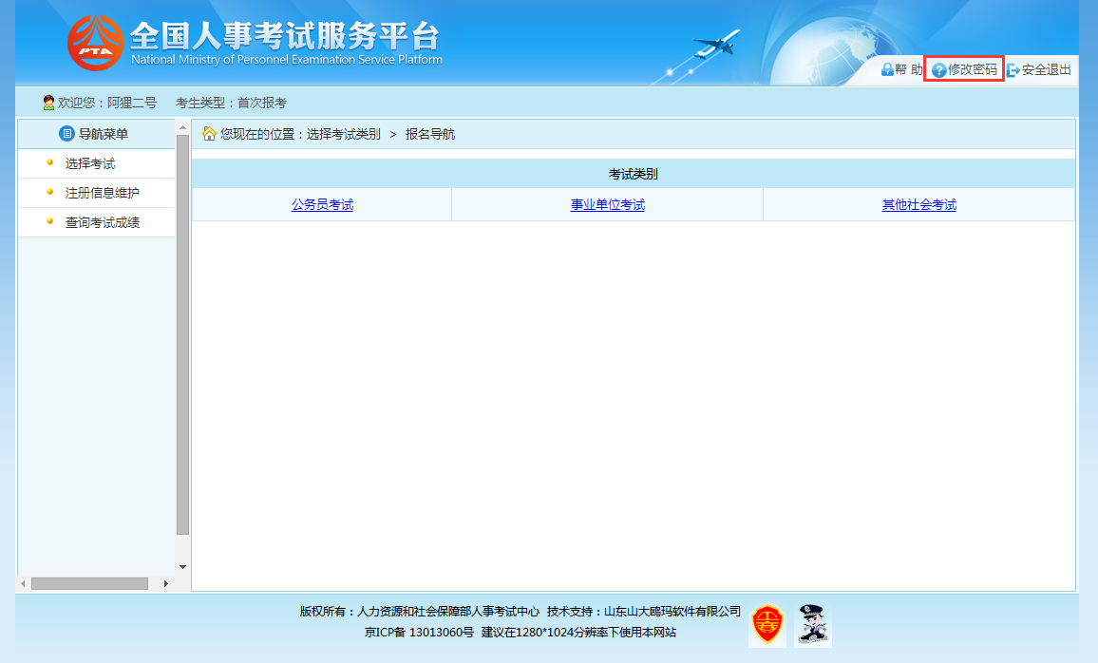
可跳转到修改密码页面，如下图所示：
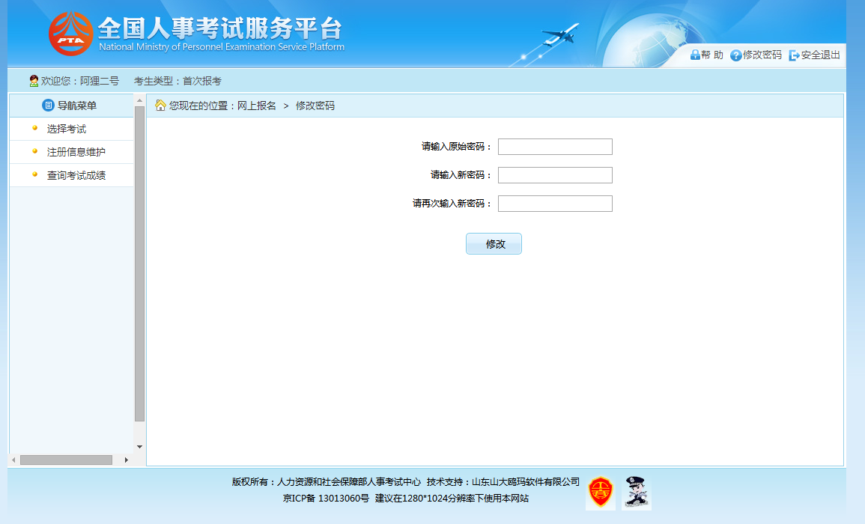
在该界面可以对考生的登录密码进行修改。

安全退出
通过点击系统右上角的“安全退出”按钮，如下图所示：
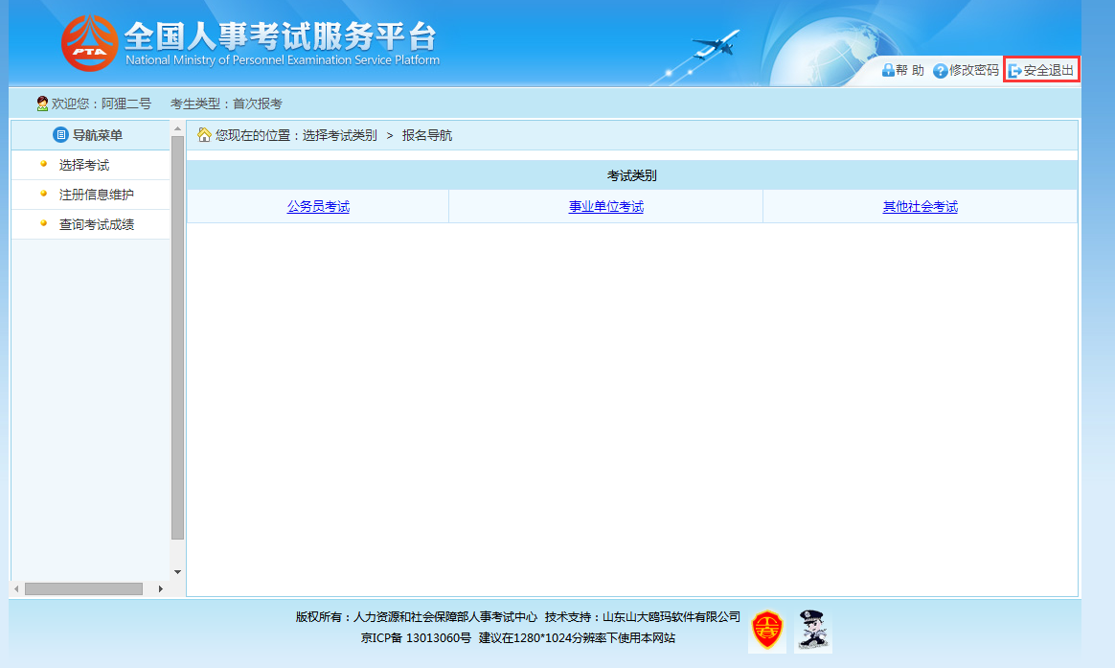

可以安全的退出系统。

